**Ejercicio de prueba inicial**

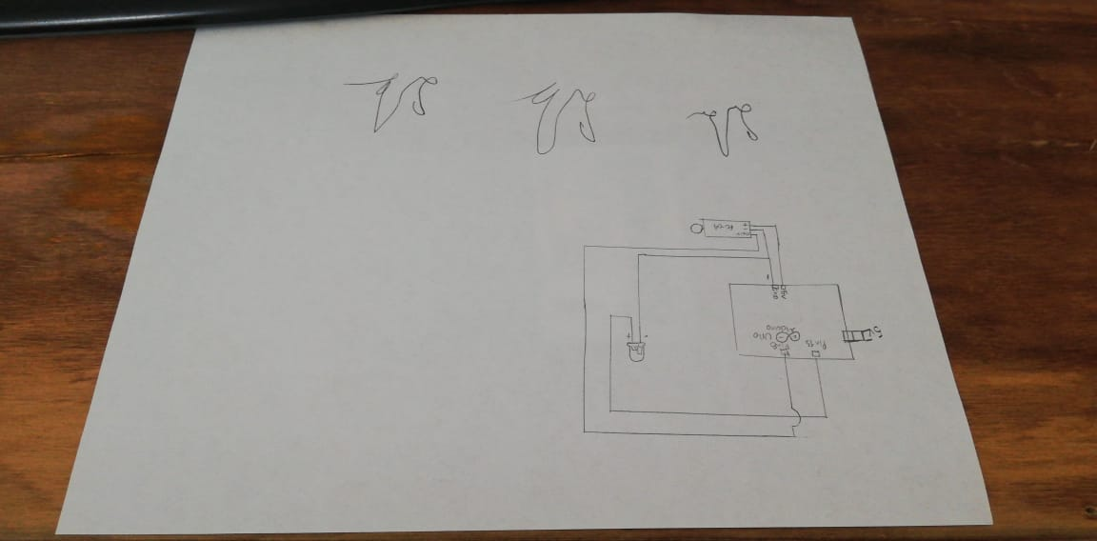

Siempre usando una mano, tomamos la hoja y la movemos hacia uno de sus lados, pasamos una de las tarjetas a encima de la hoja anteriormente movida y luego pasamos la otra tarjeta restante a encima de la hoja nuevamente, siguiendo con una mano tomamos las dos tarjetas con los dedos y las unimos formando un triángulo, las dejamos hasta que sea estable.

Versión 2

Siempre usando una mano.

1. Ingrese su mano por debajo de la hoja.
2. Tomar las dos tarjetas.
3. Sacar la mano de debajo de la hoja con las tarjetas en ella.
4. Soltar las tarjetas encima de la hoja.
5. rotar poco a poco las tarjetas hasta que ambas toquen por uno de sus lados mas largos a la otra.
6. En el sitio donde se tocan, tomar las esquinas (que se están tocando) de ambas tarjetas e irlas levantando sin que se caigan, hasta que tengan una estabilidad y formen un triangulo con la hoja.